**Miércoles**

**20**

**de Mayo**

**Segundo de Primaria**

**Educación socioemocional**

*Todos los niños somos talentosos*

***Aprendizaje esperado:*** *Reconoce lo que ya puede hacer por sí mismo que antes no podía y reconoce los demás aspectos que le gustaría desarrollar.*

***Énfasis:*** *Reconoce en la convivencia y con el apoyo de otras personas que puede desarrollar diferentes habilidades y talentos*

**¿Qué vamos a aprender?**

Reconocerás que puedes desarrollar tus habilidades y talentos cuando convives con otras personas o recibes su apoyo.

¿Sabías que las niñas, los niños y todas las personas cuentan con grandes habilidades y talentos? La mayoría de ellos las aprenden de otras personas en la vida diaria. Si conocemos nuestra habilidades podemos aprovecharlas para nuestro beneficio y también para apoyar a los demás.

**¿Qué hacemos?**

Observa los siguientes videos, en los cuales encontrarás ejemplos sobre como aprender nuevas habilidades con la ayuda de los demás. Pide a un adulto, a papá, a mamá o a quien esté contigo, que te acompañe a verlos:

Los videos de “aprendo a nadar” observa hasta el minuto 3:25 y “Daniel Tigre” hasta el minuto 3:31 , si quieres verlos completos, adelante.

1. **Aprendo a nadar. Canción infantil. Bebé Juan en Español**

<https://www.youtube.com/watch?v=nQrRvvc6qUY>

1. **Daniel Tigre en Español - Sigue Intentando: Andar en Bicicleta, Jugar y Aprender Magia!**

<https://www.youtube.com/watch?v=HTGzJ8VoBjQ>

¿Viste cómo aprendió Juan a nadar y Daniel a andar en bici? Gracias a la ayuda de otras personas. Todas las niñas y los niños tienen talentos especiales, algo en lo que pueden destacar, para conocer más, observa el siguiente video:

1. **El talento de Sofía**

<https://www.youtube.com/watch?v=-eZ_KHgFlDc&feature=youtu.be>

En los siguientes videos conocerás dos historias de niñas y niños, un poco mayores que tú, que han alcanzado grandes metas...

1. **Niña mexicana gana un premio de ciencia nuclear por crear un calentador solar de agua**

<https://youtu.be/OAsB96vA2WU>

1. **Reportaje ESPN, "campeones descalzos".**

<https://www.youtube.com/watch?v=XiXV_88usms>

Has aprendido que con el esfuerzo propio y el apoyo que se recibe de algunas personas es posible desarrollar habilidades y descubrir algunos talentos.

**¡Buen trabajo!**

**Gracias por tu esfuerzo.**

**Para saber más**

Lecturas

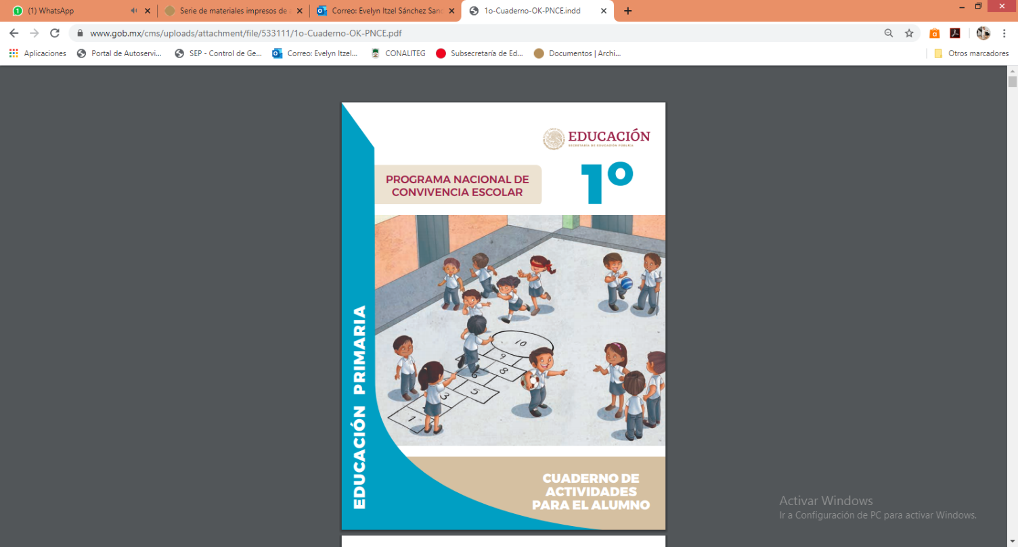

<https://www.gob.mx/cms/uploads/attachment/file/533111/1o-Cuaderno-OK-PNCE.pdf>

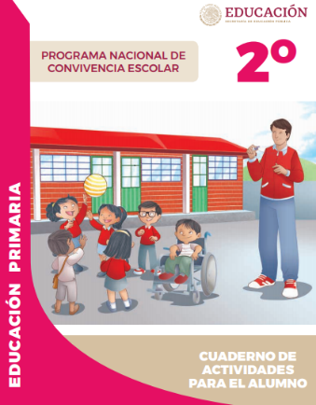

<https://www.gob.mx/cms/uploads/attachment/file/533113/2o-Cuaderno-OK-PNCE.pdf>